CAMPANHA MÊS DO CLIENTE
01/09:
LEGENDA:
Cada compra tem um destino. E quando ela acontece no comércio local, seu impacto fica muito mais perto de você.
Ela ajuda negócios a continuarem suas histórias, gera oportunidades e contribui para uma cidade cada vez mais ativa e próspera.
Neste Mês do Cliente, valorize quem faz parte da sua cidade. Escolha o comércio local. 💙
#FCDL #CNDL #CDL #MesDoCliente
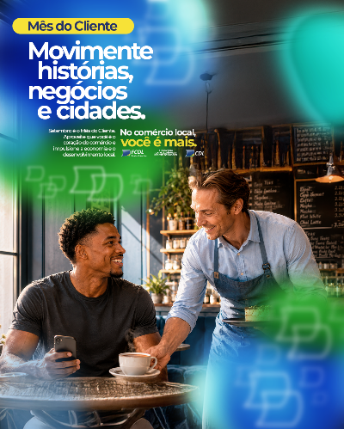
06/09:
LEGENDA:
A contagem regressiva começou: faltam 10 dias para o Dia do Cliente!
Mais do que uma data no calendário, é uma oportunidade para lembrar o valor de cada cliente para os negócios que fazem parte da nossa cidade.
Dia 15 de setembro, o comércio local celebra você. 💙💚
#FCDL #CNDL #CDL #MesDoCliente

08/09:
LEGENDA:
Durante o Mês do Cliente, celebramos quem dá sentido a cada negócio e faz parte das histórias construídas diariamente no comércio local. 💙
Cada escolha feita perto de casa valoriza empreendedores, movimenta diferentes setores e contribui para manter nossas cidades vivas e cheias de oportunidades.
Neste mês, fica o convite: prestigie, valorize e escolha o comércio da sua cidade. Porque, no comércio local, você é mais!
#FCDL #CNDL #CDL #MesDoCliente

11/09:
LEGENDA:
O Dia do Cliente está chegando, e a melhor forma de celebrar essa data é reconhecer quem escolhe, confia e volta. 💙💚
São essas relações, construídas todos os dias, que tornam o comércio local parte da vida de cada cidade.
Neste 15 de setembro, celebre quem está no centro de tudo: o cliente.
No comércio local, você é mais!
#FCDL #CNDL #CDL #MesDoCliente

14/09:
LEGENDA:
É amanhã! 💙💚
Uma data especial para reconhecer quem está por trás de cada escolha, de cada visita e de cada relação construída no comércio.
No Dia do Cliente, o convite é para celebrar essa parceria e lembrar que valorizar o comércio local também é valorizar a nossa cidade.
Amanhã, a comemoração é sua!
#FCDL #CNDL #CDL #MesDoCliente

15/09:
LEGENDA:
Hoje, quem merece o destaque é você! 💙💚
O Dia do Cliente é uma oportunidade para reconhecer a confiança depositada diariamente no comércio e em quem empreende em nossas cidades.
São suas escolhas que criam relações, aproximam pessoas e ajudam a manter vivo o comércio que faz parte da nossa rotina.
Feliz Dia do Cliente! E lembre-se: no comércio local, você é mais.
#FCDL #CNDL #CDL #MesDoCliente


